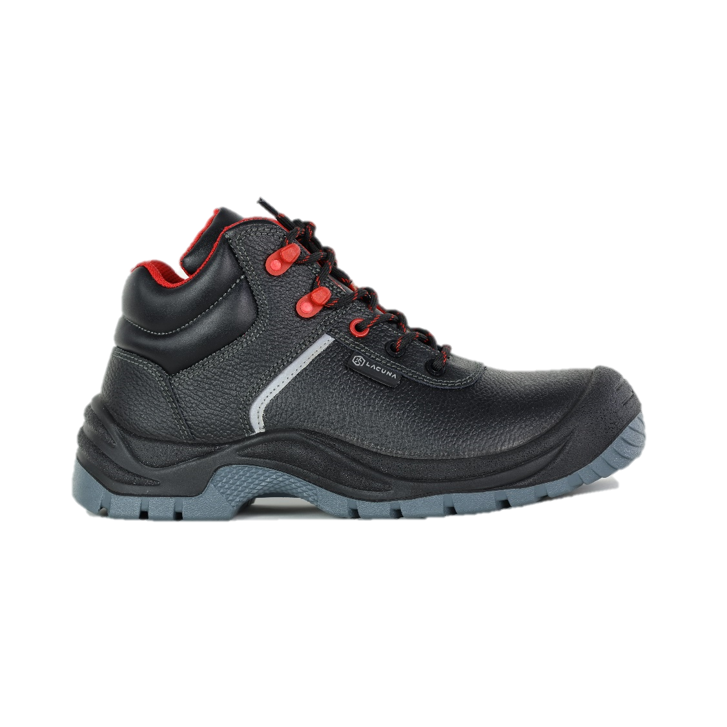
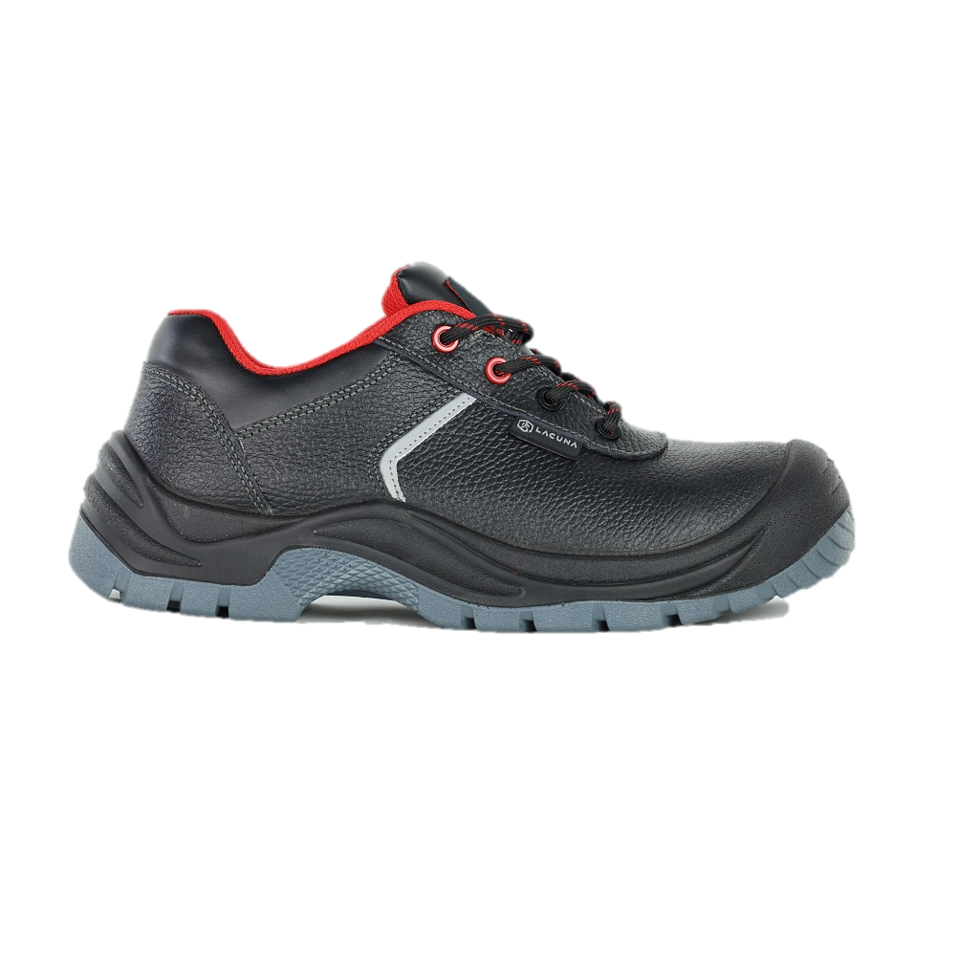
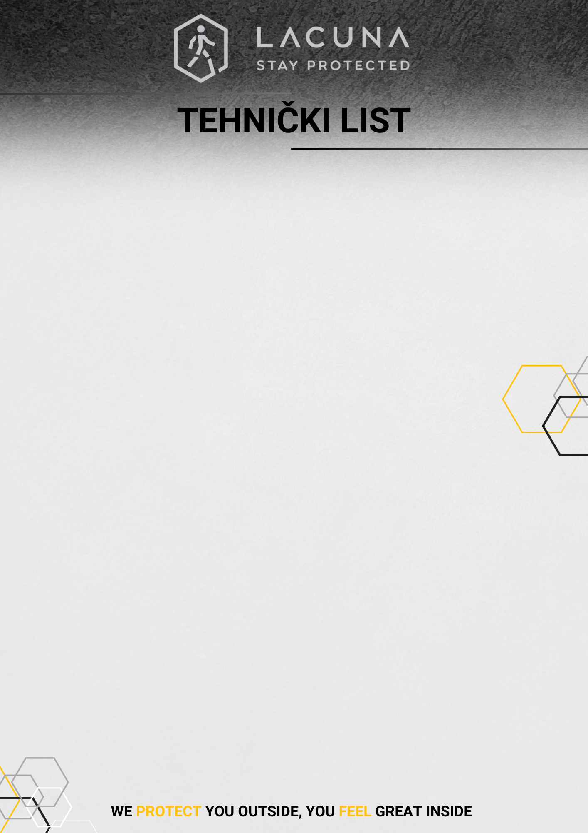


Ova cipela je u sukladnosti s europskom normom EN ISO 20345: 2022+A1: 2024, Osobna zaštitna oprema – Sigurnosna obuća
Više informacija možete dobiti na: www.lacuna.hr

KENT su pouzdane zaštitne cipele idealne za širok raspon radnih okruženja.
Odlikuju se čvrstim kožnim gornjištem i višedimenzionalnom mrežastom podstavom koja osigurava dobru prozračnost i udobnost tijekom cjelodnevnog rada.
Kompozitna zaštitna kapica nudi laganu, ali pouzdanu zaštitu.
Opis: Sigurnosna cipela od kože visoka i niska
Gornjište: vodoodbojna koža
Podstava: višedimenzionalna mrežica
Zaštitna kapica: kompozitna
Zaštitna tabanica: neprobojna tekstilna, kevlar
Uložna tabanica: izmjenjiva PU anatomska, na bazi memorijske pjene
Potplat: dvoslojni PU/PU
Razine zaštite: EN ISO 20345: 2022+A1: 2024 S3S FO SR klasa I
Veličine: 36-47
9KENTSH
9KENTSL
KENT S3S FO SR
OPĆA SVOJSTVA
SPECIJALNE KARAKTERISTIKE
NAČIN OZNAČAVANJA CIPELE
Proizvođač:

Standard: S3S FO SR

